Universidad Nacional de Tucumán
Facultad de Ciencias Exactas y Tecnología

TECNOLOGIAS Y PROCESOS DE PRODUCCIÓN

Tema nº12
PROCESOS DE SOLDADURA

10/03/11

2011

Tema nº 12 - Procesos de Soldadura
Algunos productos se hacen de un solo componente, como tornillos, clavos, ciertas piezas fundidas, etc. Sin embargo, casi todos los productos se ensamblan con componentes que fueron fabricados como piezas individuales. Aún los productos relativamente sencillos consisten en al menos dos piezas distintas unidas por medio de varios métodos. En el estudio que desarrollaremos a continuación, hablaremos específicamente de la soldadura de metales, dejando de lado otras técnicas.

Introducción
La soldadura es la técnica de unir piezas mediante fusión localizada, con o sin aporte de material. Se aplica a metales, cerámicos como el vidrio y polímeros.
Los polímeros se sueldan con una boquilla de aire caliente. Es el caso de las reparaciones en autopartes (paragolpes de automóviles).

Tipos de Soldadura
Soldadura
Eléctrica
Autógena (Oxiacetilénica)
Por Resistencia
Por Arco
Por Puntos
Por Cordón Continuo
Con Electrodo Consumible
Sin Revestir (MIG)
Revestido
Con Electrodo no Consumible (TIG)

Soldadura Eléctrica
- Por Resistencia
- Por Puntos: En la soldadura por resistencia por puntos las puntas de dos electrodos opuestos, cilíndricos y sólidos tocan una unión de traslape en dos láminas metálicas, y el calentamiento por resistencia produce un punto de soldadura. Para obtener una buena unión en el punto de soldadura, se aplica presión hasta que se elimina la corriente. En la soldadura por resistencia son esenciales el control exacto y la sincronización de la corriente eléctrica, y de la presión. Se usa el transformador para disminuir la tensión.
La resistencia de la unión depende de la rugosidad y la limpieza de la superficie de los materiales. Por consiguiente, se deben eliminar los restos de aceites, pinturas y capas gruesas de oxido antes de intentar soldar. Sin embargo, no es crítica la presencia de capas uniformes y delgadas de oxido y otros contaminantes. Por lo tanto, las características son:
- La mayor resistencia se encuentra entre las dos chapas.
- Se sueldan chapas de acero, acero inoxidable, latón (Cu-Zn), bronce (Cu-Sn).
- Al hacer pasar la corriente entre medio de las dos chapas genera el calor que funde los metales. Luego con presión se deja pasar la corriente, y se deja enfriar, quedando soldadas las dos chapas.
- Se sueldan chapas de hasta 6[mm] y redondos (mallas para HºHº)
- Se puede controlar el tiempo (t) y la corriente I (4000 a 20000[A]) para generar el calor Q. Pero si se mantiene mucho tiempo, el metal no se funde, ya que solamente calienta la chapa.
- La tensión es de 40 V en vacío (En carga es de ≈ 0 V).
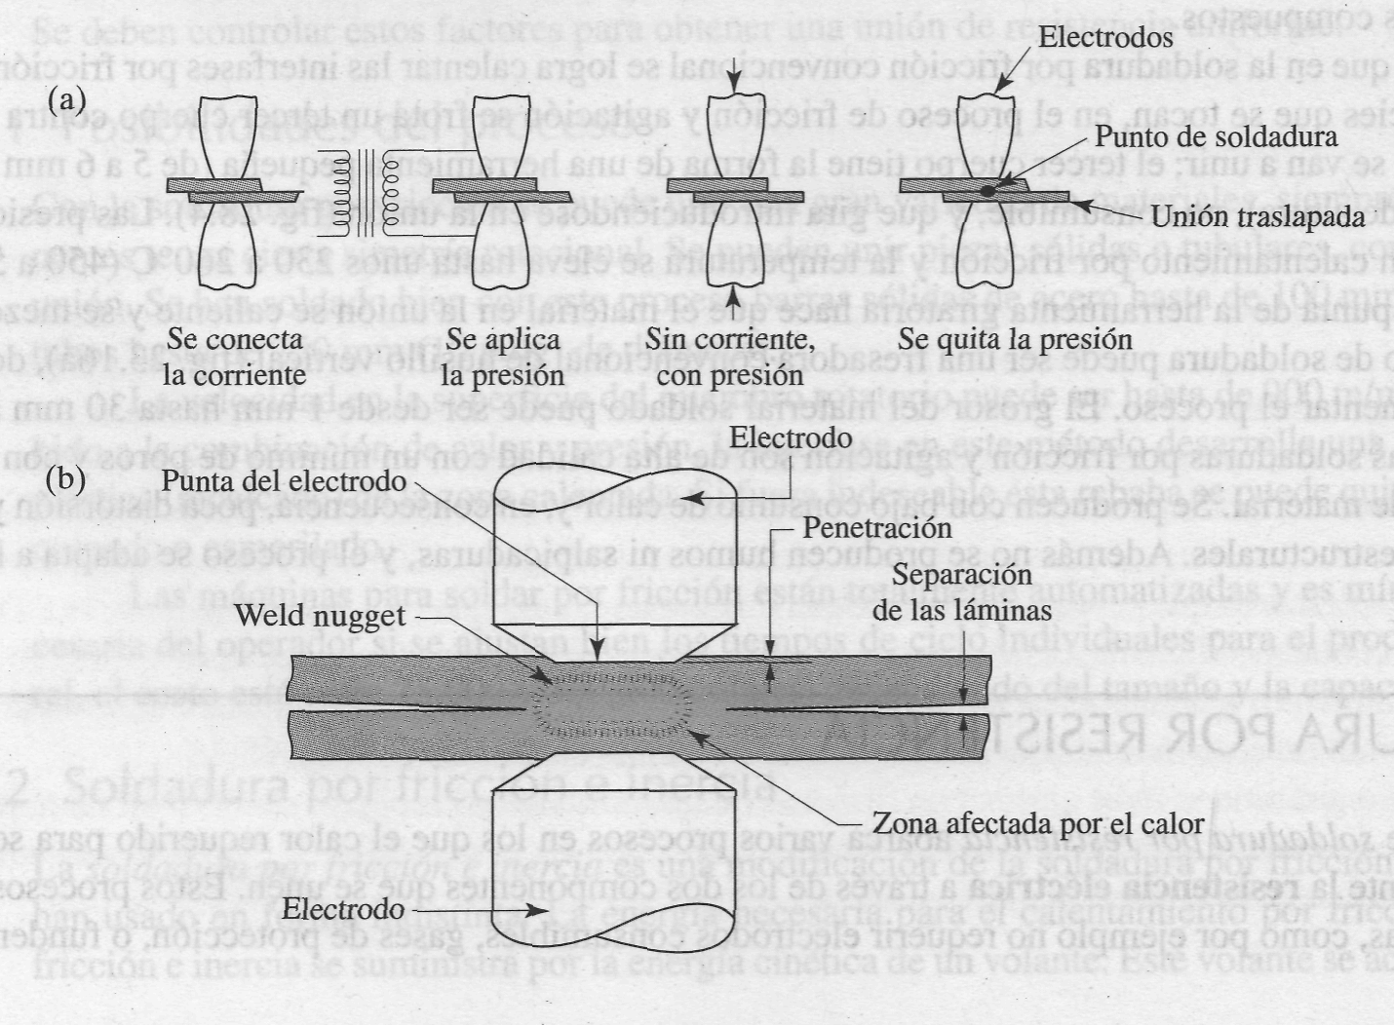
- Por Cordón Continuo: La soldadura eléctrica por resistencia de cordón continuo es una modificación de la soldadura por puntos, donde los electrodos se sustituyen por ruedas o rodillos giratorios. Los rodillos conductores eléctricos usan un suministro continuo de corriente alterna y producen un punto de soldadura cuando la corriente alcanza un valor lo suficientemente alto en el ciclo de corriente alterna. En realidad, estos puntos se traslapan y forman una costura continua, produciendo una unión hermética a líquidos y a gases. Si solo se aplica corriente intermitente a los rodillos se puede obtener una serie de puntos a intervalos especificados a lo largo de la unión; a este procedimiento se le llama soldadura de puntos con rodillo.
El proceso de costura por resistencia se usa para hacer la costura longitudinal de las latas para productos del hogar, silenciadores, y algunos tanques de combustible para automóviles. La velocidad normal de soldado es de 1,5m/min con lámina delgada.
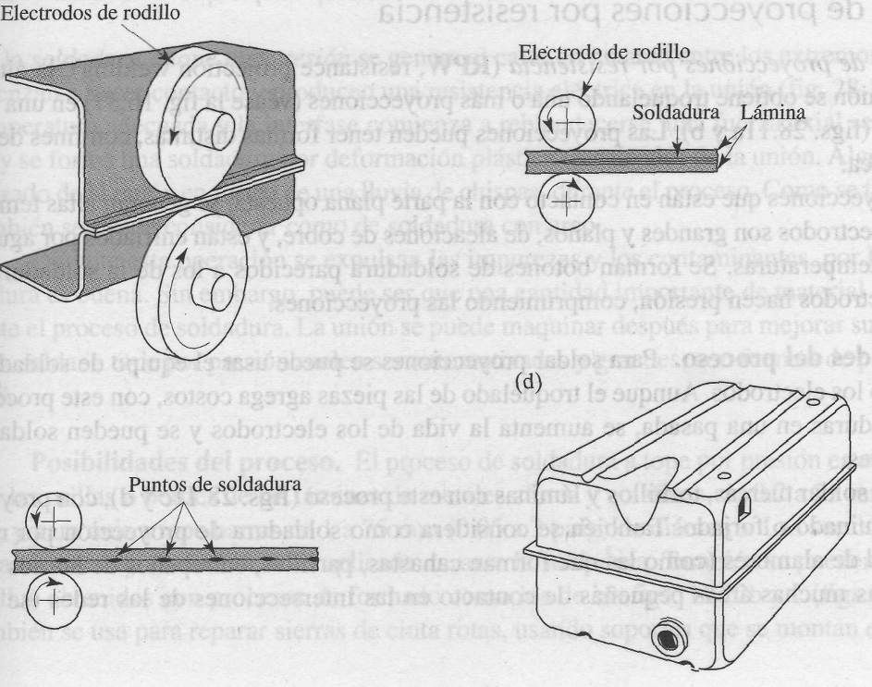
- Por Arco
En la soldadura con arco, desarrollada a mediados de 1800, el calor que se requiere se obtiene de la energía eléctrica. El proceso puede implicar un electrodo consumible o uno no consumible (varilla o alambre). Se produce un arco entre la punta del electrodo y la pieza que se va a soldar, mediante una fuente de poder de CA o de CC. Este arco produce temperaturas de unos 30.000ºC, mucho mayores que las que se desarrollan en la soldadura con oxígeno y combustible gaseoso.
El arco eléctrico consiste en una descarga eléctrica entre ambos polos de un circuito, mantenido a través de una columna gaseosa ionizada (plasma).

Con Electrodo Consumible
- Con electrodo revestido
Este tipo de unión es de los más antiguos, sencillos y versátiles. Hoy en día, un 50% de toda la soldadura en la industria y el mantenimiento se hace por este procedimiento. El arco eléctrico se genera tocando la pieza con la punta de un electrodo recubierto y retirándola con rapidez a la distancia suficiente para mantener el arco. Los electrodos tienen la forma de una varilla delgada y larga, por lo que este proceso se conoce también como soldadura con varilla. El calor generado funde una parte de la punta de su electrodo, su recubrimiento, y el metal base en la zona inmediata del arco. Se forma una soldadura cuando se solidifican el metal fundido, una mezcla del metal de base (el de la pieza), el metal del electrodo y las sustancias del recubrimiento del electrodo en el área de soldadura. El recubrimiento del electrodo desoxida la zona de la soldadura y produce gas de pantalla que la protege del oxígeno del ambiente.
Una parte desnuda en el extremo del electrodo se sujeta a una terminal de la fuente de poder, mientras que la otra terminal del electrodo se conecta con la pieza que se suelda. La corriente suele estar entre 50 y 300A; en general, los requerimientos de potencia son menores a 10kW.
Los electrones chocan contra el ánodo, dejando libre su energía térmica y cinética y se produce la emisión de iones que cierran el circuito del arco. El arco también se forma con corriente alterna.
La caída de tensión se produce en el electrodo. La mayor caída de tensión está entre el ánodo y el cátodo. Al circular la corriente genera un arco, el cual produce el calor necesario para fundir el electrodo (el material del núcleo del electrodo y del material base).
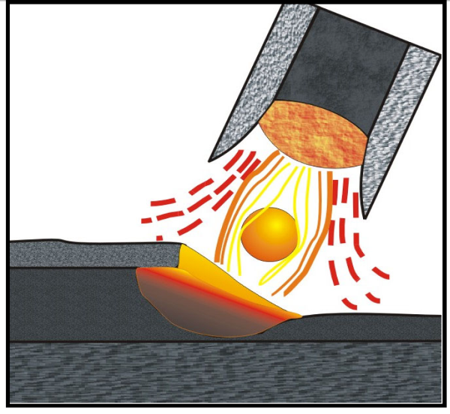
El calor del arco quema el revestimiento, produciendo gases y humos, que con su presión, expulsan las gotas de metal sobre el baño líquido, adhiriéndose a este, formando así un cordón con la mezcla de ambos metales. Como se dijo, los gases y humos protegen el arco del contacto con el aire, para evitar la oxidación del metal fundido.
El revestimiento al quemarse deja un residuo sólido cristalizado que se conoce como escoria, cuya misión es proteger de la oxidación del cordón todavía líquido, y permitirle un enfriamiento lento.
Las casas productoras de electrodos fabrican tipos adecuados para las distintas clases de trabajos y metales que han de soldarse. Algunos son de uso ordinario, ligeramente revestidos y muy económicos. Otros de uso especial, como para soldaduras verticales y sobre cabeza, de alta resistencia para arreglos y rellenos, para piezas que luego se deben mecanizar, para aceros inoxidables, para aluminio, cobre, bronce, etc. Cada clase de electrodo tiene un color y un rotulo distintivo, las cajas de estos electrodos vienen acompañados siempre de un folleto explicativo de sus propiedades y características, como ser, diámetro, resistencia, amperaje y voltaje.
Las funciones del revestimiento son:
- Formar una atmósfera protectora para evitar la entrada de N₂.
- Estabilizar el arco (ioniza), provee iones (+) para que se genere el arco y evitar el enfriamiento brusco de la superficie del cordón.
- Forma escoria protectora con los elementos no deseados en el baño líquido.
- Puede contener elementos de aleación o cristales de carburos duros al cordón de soldadura, para rellenos contra el desgaste (ejemplo, carburo de Tungsteno).
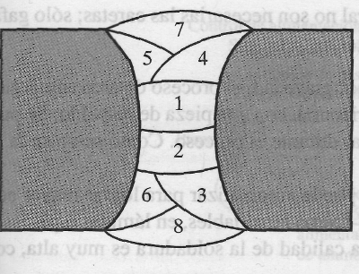
El proceso se adapta más a espesores de pieza de 3 a 19mm, aunque se puede ampliar con facilidad este intervalo si los operadores son diestros y usan técnicas de múltiples pasos. En el proceso de múltiples pasos es necesario limpiar la escoria después de cada cordón de soldadura. A menos que se quite por completo, la escoria solidificada puede causar gran corrosión en la zona de la unión, y conducir a la falla de la soldadura. Se debe quitar por completo con cepillos de alambre, antes de aplicar otro cordón en la soldadura de múltiples pasos.

Una soldadura profunda mostrando la secuencia del tendido de los cordones individuales de soldadura

- Con Electrodo Desnudo
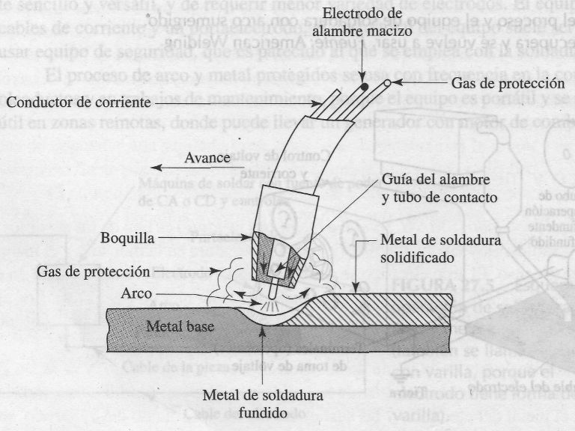
  - Soldadura de metal en gas inerte (MIG)
Es un tipo de soldadura, desarrollada a partir de 1950, en la cual se protege el área de soldadura con una atmósfera inerte de argón, helio, dióxido de carbono o varias otras mezclas de gases. El alambre desnudo consumible se alimenta al arco en forma automática a través de una boquilla.
Además de usar gases inertes de protección, en el metal del electrodo suele haber desoxidantes para evitar la oxidación de la gota de metal fundido del electrodo. En la unión se pueden depositar varias capas de soldadura.
Las temperaturas generadas son relativamente bajas; en consecuencia, este método solo es adecuado para láminas y secciones delgadas (menores de 6mm), porque de otro modo se puede presentar fusión incompleta. Este proceso es fácil de usar, y está muy difundido para metales ferrosos en secciones delgadas. Sin embargo, los sistemas de arco pulsado están ganando más adeptos para soldar metales delgados ferrosos y no ferrosos.

Electrodo no Consumible
- Soldadura con arco de tungsteno en gas inerte (TIG)
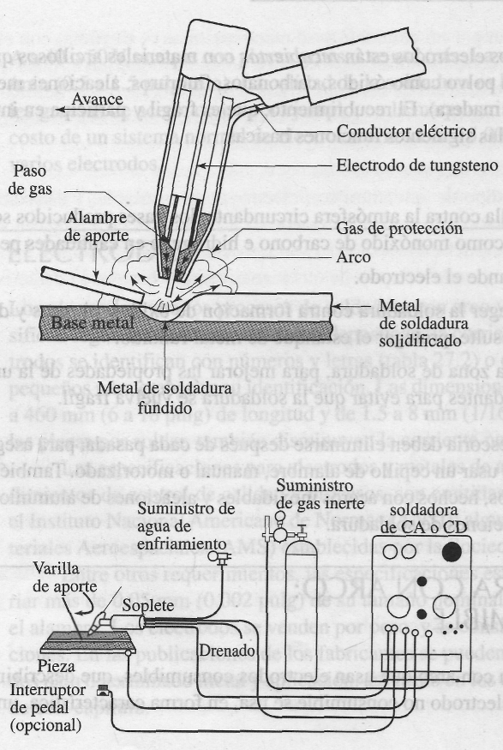
En este tipo de soldadura, el metal de aporte es un alambre de aporte. Como no se consume el electrodo de tungsteno en esta operación, se mantiene una abertura de arco constante y estable en un nivel constante de corriente. Los metales de aporte son parecidos a los que se van a soldar y no se usa fundente. El gas de protección suele ser argón o helio, o una mezcla de los dos. Esta soldadura se puede hacer sin metal de aporte, por ejemplo, cuando se sueldan uniones que ajustan bien.
Proceso de Soldadura TIG
Equipo de Soldadura TIG
Según los metales que se vayan a soldar, la fuente de poder puede ser de CC con 200A o de CA de 500A. En general se prefiere la CA para el aluminio, ya que tiene una acción limpiadora que elimina oxidos y mejora la calidad de la soldadura. La potencia necesaria va de 8 a 20kW.
El costo del gas inerte hace que este proceso sea más costoso que el de electrodo consumible revestido, pero se compensa con soldadura y acabados superficiales de muy alta calidad.

Soldabilidad de los aceros
Por soldabilidad se entiende a la capacidad que tienen los materiales para ser unidos con más o menos facilidad. En el caso de los aceros esta definición se entiende como la propiedad que tienen los aceros de unirse por fusión sin que las propiedades físicas del cordón de soldadura o las zonas inmediatas a él sufran cambios indeseables. Los materiales que vamos a soldar reciben el nombre de material base.
En la soldadura del acero, el electrodo adecuado es aquel cuyas propiedades mecánicas sean al menos un poco superiores a las del metal base, siempre y cuando su composición química sea también similar a la del acero a soldar. Para mejor entendimiento, supongamos que tenemos que soldar un acero que tiene una carga de rotura de 45 kg/mm², y un alargamiento del 14%. El electrodo adecuado para la soldadura de este acero sería uno cuya carga de rotura sea de 46 kg/mm² como mínimo y un alargamiento del 15 al 16% también como mínimo.
La soldabilidad de aceros es inversamente proporcional a una propiedad conocida como la templabilidad del acero, que mide la probabilidad de formar la martensita durante el tratamiento de soldadura o calor. La templabilidad del acero depende de su composición química, con mayores cantidades de carbono y de otros elementos de aleación, resultando en mayor templabilidad y por lo tanto una soldabilidad menor. Para poder juzgar las aleaciones compuestas de muchos materiales distintos, se usa una medida conocida como el contenido equivalente de carbono para comparar las soldabilidades relativas de diferentes aleaciones comparando sus propiedades a un acero al carbono simple, pero este término de carbono equivalente será analizado con detalle más adelante. La desventaja de usar simple carbono y los aceros de baja aleación es su menor resistencia - hay una compensación entre la resistencia del material y la soldabilidad. Los aceros de alta resistencia y baja aleación fueron desarrollados especialmente para los usos en la soldadura durante los años 1970, y estos materiales, generalmente fáciles de soldar tienen buena resistencia, haciéndolos ideales para muchas aplicaciones de soldadura.
Debido a su alto contenido de cromo, los aceros inoxidables tienden a comportarse de una manera diferente a otros aceros con respecto a la soldabilidad. Los grados austeníticos de los aceros inoxidables tienden a ser más soldables, pero son especialmente susceptibles a la distorsión debido a su alto coeficiente de expansión térmica. Algunas aleaciones de este tipo son propensas a agrietarse y también a tener una reducida resistencia a la corrosión. Si no está controlada la cantidad de ferrita en la soldadura es posible el agrietamiento caliente. Para aliviar el problema, se usa un electrodo que deposita un metal de soldadura que contiene una cantidad pequeña de ferrita. Otros tipos de aceros inoxidables, tales como los aceros inoxidables ferríticos y martensíticos, no son fácilmente soldables, y a menudo deben ser precalentados y soldados con electrodos especiales.

Soldabilidad del Aluminio
La soldabilidad de las aleaciones de aluminio varía significativamente dependiendo de la composición química de la aleación usada. Las aleaciones de aluminio son susceptibles al agrietamiento en caliente, y para combatir el problema, los soldadores aumentan la velocidad de la soldadura para reducir el aporte de calor. El precalentamiento reduce el gradiente de temperatura a través de la zona de soldadura y por lo tanto ayuda a reducir el agrietamiento, pero puede reducir las características mecánicas del material base y no debe ser usado cuando el material base está restringido. El diseño del empalme también puede cambiarse, y puede seleccionarse una aleación de relleno más compatible para disminuir la probabilidad del agrietamiento caliente. Las aleaciones de aluminio también deben ser limpiadas antes de la soldadura, con el objeto de quitar todos los óxidos, aceites, y partículas sueltas de la superficie a ser soldada. Esto es especialmente importante debido a la susceptibilidad de una soldadura de aluminio a la porosidad debido al hidrógeno y a la escoria debido al oxígeno.

Carbono equivalente
Se refiere a la composición química del acero a un porcentaje equivalente en su efecto al carbono en el proceso metalúrgico de la soldadura, lo que nos da una idea de la soldabilidad de los distintos tipos de acero.
$$\text{CE}=\%C+\frac{\text{\%}\text{Mn}}{6}+\frac{\text{\%}\text{Cr}}{5}+\frac{\text{\%}\text{Ni}}{\text{15}}+\frac{\text{\%}\text{Mo}}{4}+\frac{\text{\%}\text{Cu}}{\text{13}}$$
$$\text{\%}\text{CE}\left\{\begin{matrix}0,4→\text{BuenaSoldabilidad} \\ 0,4→\text{Sedificultalasoldabilidad}\end{matrix}\right.$$

Un acero con más del 0,4%C forma fácilmente estructuras martensiticas por el temple (enfriamiento rápido), que al ser frágil, produce fisuras.

Soldadura Autógena
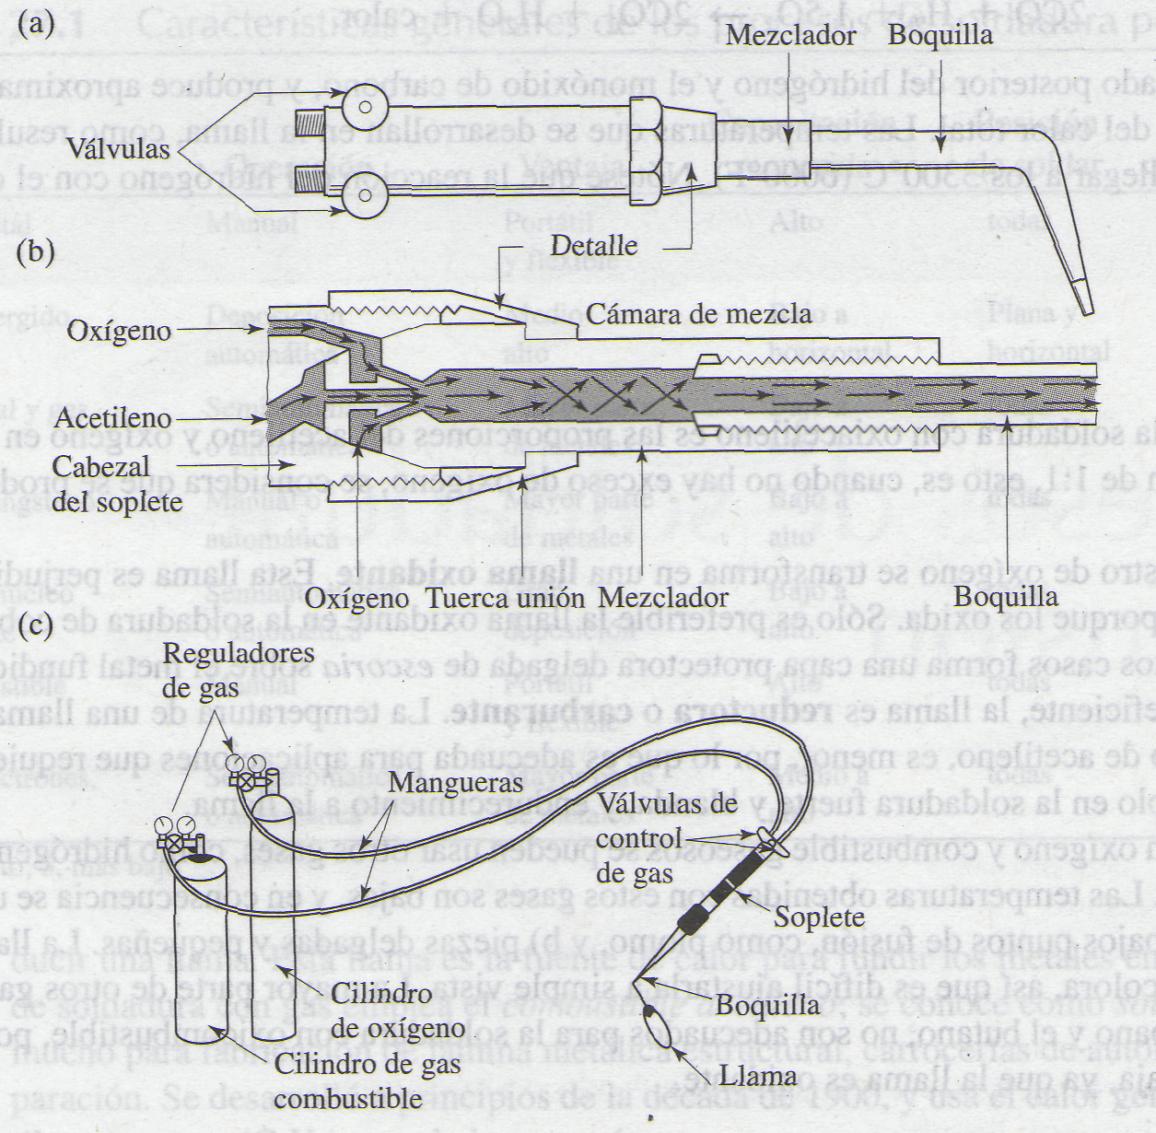
La soldadura con oxigeno y combustibles gaseosos, o soldadura de oxicombustible o autógena, es un término general para describir cualquier proceso de soldadura que use un gas combustible con oxígeno para producir una llama. Esta llama es la fuente de calor para fundir los metales en la unión. El proceso más común de soldadura con gas emplea el combustible acetileno; se conoce como soldadura con oxiacetileno y se usa mucho para la fabricación de lámina metálica estructural, carrocerías de automóviles y diversos trabajos de reparación. Se desarrolló a principios de la década de 1900, y se usa el calor generado por la combustión del acetileno gaseoso ($C_{2}H_{2}$) mezclado con oxígeno.

El calor se genera de acuerdo con un par de reacciones químicas. El proceso de combustión primaria, que se efectúa en el cono interior de la llama es el siguiente:
$$C_{2}H_{2}+O_{2}→2\text{CO}+H_{2}+\text{Calor}$$
Esta reacción disocia el acetileno y forma monóxido de carbono e hidrógeno; produce aproximadamente la tercera parte del calor generado en la llama. El proceso de combustión secundaria es:
$$2\text{CO}+H_{2}+\frac{3}{2}O_{2}→2{\text{CO}}_{2}+H_{2}O+\text{Calor}$$
Esta reacción es el quemado posterior del hidrógeno y el monóxido de carbono, y produce aproximadamente las dos terceras partes del calor total. Las temperaturas que se desarrollan en la llama, como resultado de esas reacciones, pueden llegar a los 3300ºC. Nótese que la reacción del hidrógeno con el oxígeno produce vapor de agua.
Un factor importante en la soldadura con oxiacetileno es la proporción del acetileno y el oxígeno en la mezcla del gas. A una relación de 1:1, esto es, cuando no hay exceso de oxígeno, se considera que se produce una llama neutra.
Con mayor suministro de oxígeno, se transforma en una llama oxidante. Esta llama es perjudicial, en especial para los aceros, porque los oxida pero de cómo resultado una soldadura blanda. Solo es preferible la llama oxidante en la soldadura de cobre y sus aleaciones, porque en estos casos forma una capa protectora delgada de escoria sobre el metal fundido. Si la relación de oxígeno es deficiente, la llama es reductora o carburante. Esta produce en el acero bajo carbono (hierro) soldaduras frágiles por aumentar el % de carbono en el metal fundido. La temperatura de una llama reductora, que contiene exceso de acetileno, es menor, por lo que es adecuada para aplicaciones que requieran poco calor como ser el calentamiento de piezas para tratamiento de temple evitando su decarburación superficial.
Los gases combustibles como el gas natural, el propano y el butano no son adecuados para la soldadura con oxicombustibles, porque su producción de calor es baja, ya que la llama es oxidante.
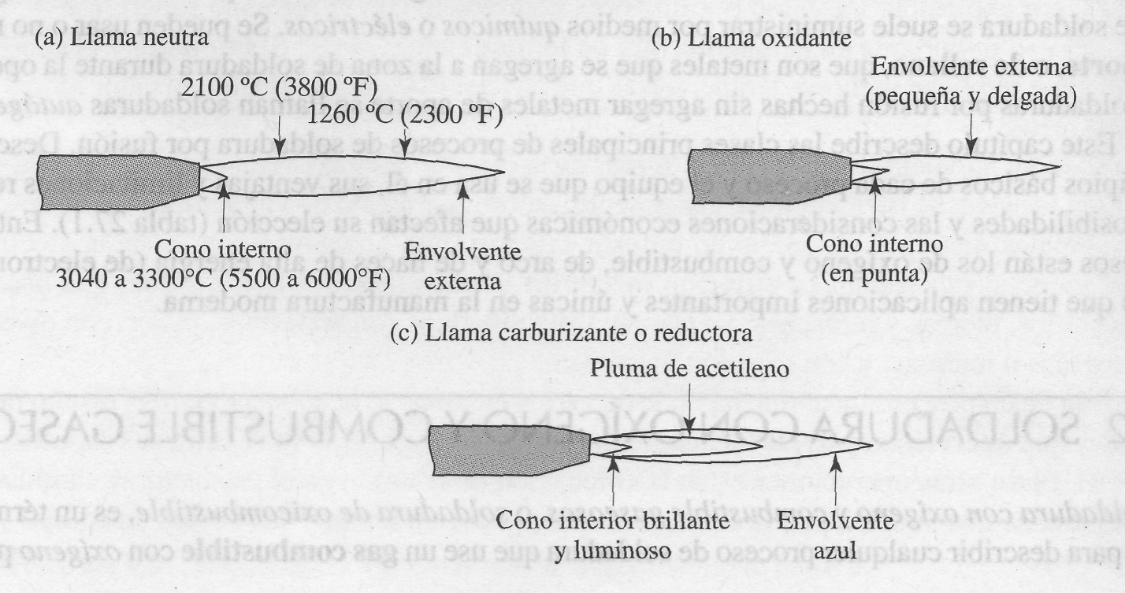
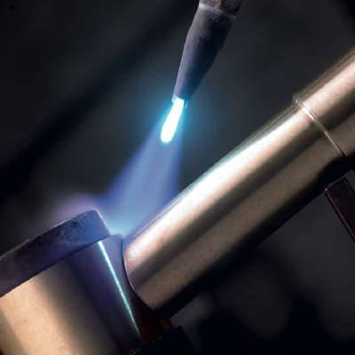
La llama del acetileno tiene la propiedad de permitir un calentamiento localizado, con lo cual es fácil fundir el metal base en el caso del acero. La llama sirve de gas protector en sí misma. Puede ser con o sin aporte de material. Los metales de aporte se usan para suministrar material adicional a la zona de soldadura durante la operación. Se consiguen varillas o alambres de metales compatibles con los que se van a soldar. Estas varillas de aporte consumibles pueden ser desnudas o estar cubiertas con un fundente. El objeto del fundente es retardar la oxidación de las superficies de las piezas que se sueldan, generando una protección gaseosa en torno a la zona de soldadura. También el fundente ayuda a disolver y eliminar oxidos y otras sustancias en la pieza, por lo que contribuye a la formación de una unión más resistente.

Corte Autógeno
Además de los corte mecánicos, una pieza de metal se puede seccionar en dos o más piezas, o en distintos contornos, usando una fuente de calor que funda y elimine una zona delgada en la pieza. Las fuentes de calor pueden ser varias, entre las que se destaca el corte autógeno.
El corte que emplea oxígeno y combustible denominado comúnmente oxicorte se parece a la soldadura autógena, pero en este caso la fuente de calor es para llegar a una temperatura donde la oxidación se produzca con facilidad (por ejemplo 0.9-1 Temperatura de fusión).
Consta de una boquilla que tiene una llama “anular” para calentamiento y un orificio central por donde sale oxígeno puro.
Este proceso es bastante adecuado para los aceros de bajo carbono (hasta 0.45% con reservas). El mango del soplete cortador tiene 3 válvulas: Una de gas y otra de oxígeno para la llama calentadora y otra de accionamiento corto (fracción de vuelta o recorrido angular de palanca de 5º aprox.),para regular el chorro central de oxígeno puro que es el que produce el corte.
Consta de una boquilla que tiene una llama “anular” para calentamiento y un orificio central por donde sale oxígeno puro.
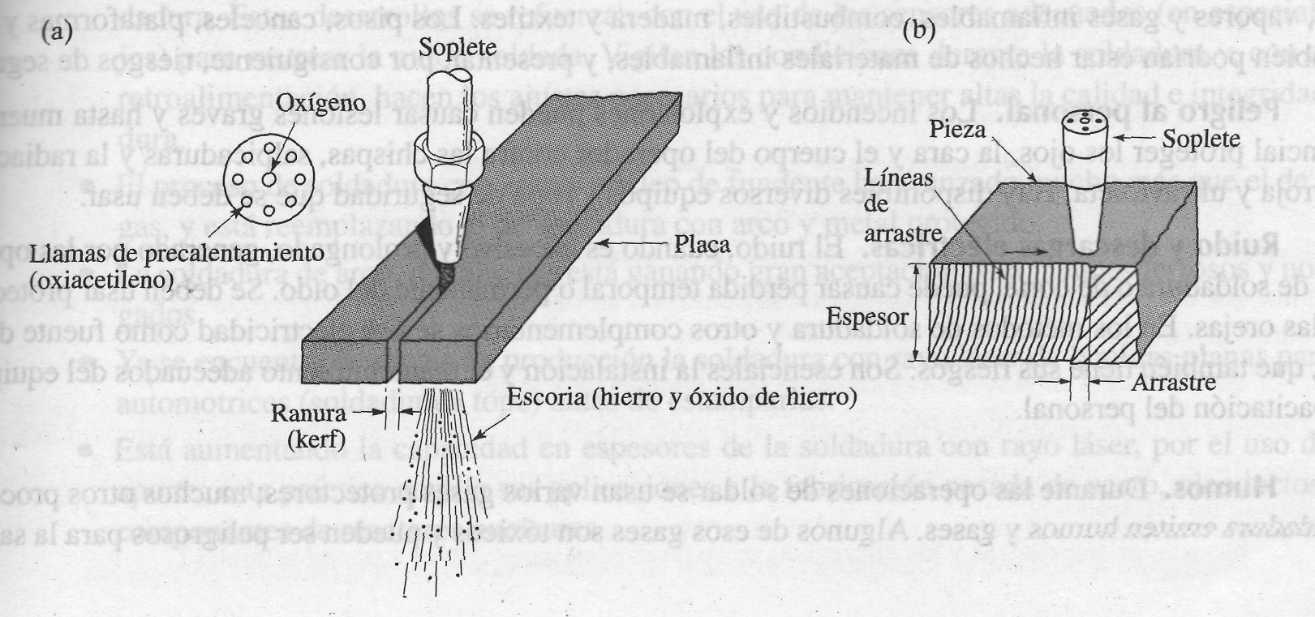
Las reacciones básicas con el acero son:
$$\text{Fe}+O→\text{FeO}+\text{Calor}$$
$$3\text{Fe}+2O_{2}→{\text{Fe}}_{3}O_{4}+\text{Calor}$$
$$4\text{Fe}+3O_{2}→2{\text{Fe}}_{2}O_{3}+\text{Calor}$$
La mayor cantidad de calor se genera en la segunda reacción y puede producir un aumento aproximado de temperatura de hasta unos 870ºC. Sin embargo, esta temperatura no es suficiente para cortar los aceros, por lo que la pieza se precalienta con un gas combustible y el oxígeno se introduce después. Mientras mayor sea el contenido de carbono en el acero, la temperatura de precalentamiento debe ser mayor.
El corte se produce principalmente por la oxidación (quemado) del acero, es decir, se inyecta oxígeno puro, que “quema” el acero, transformándolo al estado líquido. Se produce entonces un corte pequeño, como una especie de ranura, parecido al que se obtiene al aserrar (ancho entre 2 y 4mm). Se emplea en general para el corte de chapas, perfiles estructurales (en los redondos no muy bien), en aceros de bajo carbono. Con este método se pueden cortar también hierros fundidos (fundición gris y aceros inoxidables no!) y piezas de acero colado.
La dificultad de utilizar este método es que las llamas producidas por el soplete dejan líneas de arrastre en la superficie cortada, que termina siendo más áspera que las superficies que se obtienen por aserrado, troquelado o con otras operaciones con herramientas de corte mecánico. En el oxicorte, la distorsión causada por la distribución no uniforme de temperatura puede ser un problema serio. Además endurece las piezas de acero que no son de bajo carbono en la zona del corte, lo que dificulta su posterior mecanizado.
Aunque se ha usado desde hace mucho en trabajos de chatarra y reparación, el oxicorte se puede usar en la manufactura. Se pueden guiar los sopletes en diversas trayectorias en forma manual, mecánica o con máquinas automáticas con controladores programables y autómatas programables. El corte bajo el agua se hace con sopletes de diseño especial que producen una cubierta de aire comprimido entre la llama y el agua que la rodea (reparación de barcos, columnas de puentes, pozos de petróleo ,etc)
Metalurgia de las Zonas Soldadas

La tecnica de la soldadura implica cuatro procesos metalurgicos fundamentales: solidificación, difusión, deformación plastica y tratamientos térmicos.
En la soldadura por fusión tiene lugar el fenómeno de cambio de estado líquido a sólido (solidificación), que produce en la pieza soldada discontinuidades que definen as siguientes zonas (ver figura 8)
El cordon de soldadura, la unión y la zona afectada por el calor

  - Soldadura propiamente dicha (soldadura por fusión)
  - Zona de unión
  - Zona afectada por el calor (ZAC)
  - Metal Base
.

La estructura metalográfica de la zona 1, es en la zona superior que es de un rápido enfriamiento en el caso de la soldadura eléctrica por arco, tiene una fina alineación acicular (agujas basálticas). En lo que seria el núcleo del cordón tenemos granos poligonales correspondientes al recocido. En los laterales del cordón tenemos una estructura orientada pero menos definida, debido a los calentamientos sucesivos cuando el cordón de soldadura se hace en varias pasadas. En resumen la estructura del cordón dependerá de las condiciones que inciden en el proceso de solidificación del mismo y no está del todo bajo control. En estructuras comprometidas como recipientes a presión se debe hacer un recocido o normalizado para tener estructuras metalográficas beneficiosas (domos de calderas).
Con respecto a la composición química del cordón de soldadura esta se ajusta seleccionando convenientemente el tipo de electrodo, una vez establecido el método de la soldadura. Existe gran cantidad de información y asesoramiento técnico con respecto a este tema suministrado por los fabricantes de insumos para soldadura (en particular electrodos) a la cual hay que acudir para cada caso particular. Por ejemplo es sabido que un acero con 045% de carbono (IRAM 1045 o SAE 1045) tendrá una tendencia a templarse con los enfriamientos relativamente rápidos que tienen lugar en los procesos de soldadura. (véase carbono equivalente en este mismo tema). Por lo tanto no es fácil la soldadura de aceros de alto carbono y en general las estructuras soldadas se construyen con acero dulce (0.1-0,2% C) (IRAM 1010, IRAM 1020, etc.)
Un factor que tiene importancia en la composición química de la soldadura es la absorción de gases (que también se da en los procesos de afino térmico de los metales).
Los gases que pueden ser absorbidos por el metal fundido son el oxígeno, el nitrógeno y el hidrogeno dando lugar a la formación de óxidos,nitruros e hidrógeno ocluido que en general son perjudiciales para el cordón de soldadura.
En la zona de unión 2 tiene lugar una fusión incompleta:es decir una fase liquida y otra sólida del acero(ver diagrama hierro carbono)(físicamente el metal está pastoso, no fluye como un líquido).
La zona afectada por el calor sufrirá diversas modificaciones en su estructura metalográfica a saber. La mas próxima al cordon de soldadura, sufre un sobrecalentamiento o sea llega a la zona de la austerita pero a los extremos de temperatura, dando lugar a un grano grueso. En una zona mas alejada se produce un normalizado, después una recristalización incompleta del metal base,una recristalización

Al calentar un acero se produce en su superficie una decarburación, es decir una disminución de su porcentaje de carbono, lo cual trae aparejado que pueda no templarse la pieza en su superficie (o que quede mas blanda). Calentando con llama reductora se atenúa este efecto. Se venden productos carburantes que cementan la superficie cuando se calientan por este método, dando lugar a mayores durezas superficiales (ver tratamientos térmicos)
El alumno se dará cuenta que a temperatura ambiente la oxidación del acero lleva años. Cuando incide el corro de oxigeno puro a una temperatura próxima a la de fusión la oxidación es instantánea elevándose inmediatamente la temperatura.

